საჩინოს N 1 საჯარო სკოლის დაწყებითი კლასების უფროსი მასწავლებელი სოფიო გულუა

,,ოქროს კანონად უნდა იქცეს პირობა:მოსწავლეებს უნდა მიეცეთ უფლება,შეიგრძნონ ყველაფერი , რაც კი შესაძლებელია შეიგრძნონ შეგრძნების დონეზე: ხილვადი-მხედველობით, ხმა-სმენით,სუნი-ყნოსვით, გემო-გემოთი,შესახები-შეხებით.’’
იან ამოს კომენსკი

თვალსაჩინოება და მისი როლი სწავლების პროცესში
ზოგადი განათლების სისტემა მიზნად ისახავს,სწავლებისათვის ხელსაყრელი პირობების შექმნას და ამასთან ერთად გონებრივი და ფიზიკური უნარ-ჩვევების განვითარებას.ზოგადი განათლების მთავარი დოკუმენტით ესგ-ით გათვალისწინებული მიზნის მისაღწევად,აუცილებელია სწავლა სწავლების პროცესში მრავალფეროვანი მთოდებისა და სტრატეგიების გამოყენება, მათ შორის ერთ-ერთი საუკეთესო სტრატეგიაა, რესურსის სწორი შერჩევა და გამოყენება საგაკვეთილო პროცესში,ამ შემთხვევაში მინდა ყურადღება გავამახვილო თვალსაჩინოებაზე,როგორც სასწავლო რესურსის ერთ-ერთ მნიშვნელოვან სახეობაზე.
თვალსაჩინეობა არის სხვა და სხვა სახის: ვიზუალური,ვიდეო მასალა და ტექნიკური საშუალება , რომელიც გამოიყენება სწავლების პროცესში.ის წარმოადგენს სწავლების ხელშემწყობ ინსტრუმენტს, ინფორმაციის დამახსოვრებისა და მხატვრული აზროვნების განვითარების თანხლებით.თვალსაჩინოება ასევვე ხელს უწყობს მოტივაციის ამაღლეას ,რადგან ვიზუალური სასწავლო მასალა ,ბავშვს ეხმარება უკეთ გაიგოს და აღიქვას წარმოდგენილი მასალა.
ინფორმაციის დამახსოვრებისა და შემდგომ მისი აღდგენის უნარი სწავლისთვის ძალიან მნიშვნელოვანია. არაერთი კვლევით დასტურდება , რომ ადამიანი ვიზუალურად ხილულს უფრო იმახსოვრებს, ვიდრე მოსმენილს, უფრო თუ დავაკონკრეტებთ ვიზუალი თვალსაჩინოება მოსწავლეებისთვის პრიორიტეტული საშუალებაა სხვა სტრატეეგიეთან ერთად.
საკლასო სივრცეში შეგვიძლია გამოვიყენოთ მრავალფეროვანი თვალსაჩინოებები:სურათები ,ვიდეო,ფილმის ფრაგმენტები,პრეზენტაციები,სქემები,რუკები,გლობუსი,აპარატები,გეგმები,ფლიფჩარტზე შესრულებული ნახატები, და სხვ.
თვალსაჩინოება შეიძლება გამოყენებულ იქნეს სწავლების ყველა ეტაპზე:ახალი მასალის ახსნა,განმეორება,შეჯამება,საშინაო დავალების შესრულება,დამოუკიდებლად და ჯგუფურად მუშაობა.
ძალიან მომეწონა და მინდა წარმოგიდგინოთ ერთ-ერთი პრაქტიკულიმაგალითი თვალსაჩინოების გამოყენებისა , რომელიც კიდევ უფრო ნათლად წარმოგვიდგენს თუ რაოდენ მნიშვნელოვანია თვალსაჩინოების გამოყენება ბავშვებში მოტივაციის ასამაღლებლად და ინფორმაციის დასამახსოვრებლად.
მეხუთე კლასის მასწავლებელს , დევონე ლაპკინს სურს მოსწავლეებს გააცნოს ფეხსასრიანთა ძირითადი მახასიათებლები . ის გაკვეთილის უკეთ წარსამართად და დასახულული მიზნის მისაღწევად იყენებს თვალსაჩინოებებს.
იწყებს გაკვეთილს და განვლილი მასალის გადამეორების შემდეგ მას ჩანთიდან ამოყავს ცოცხალი კიბო და სთხოვს მოსწავლეებს ჩამოატარონ კლასში. თვალსაჩინოება ბავშვებში იწვევს აღტაცებას და გაკვეთილს უფრო საინტეროს და სახალისოს ხდის. ყველა მოსწავლე სათითაოდ ეხება კიბოს და აკვირდება. ამის მერე ლაპკინი ეკითხება ბავშვებს თუ რა შემაჩნიეს? როგორია მათი აზრით კიბო? რით გამოირჩევა და ა.შ. მიღებულ პასუხებს წერს დაფაზე და შემდეგ ჩანთიდან ამოყავს ტარაკანა. მასწავლებელი ახლა ტარაკანას თვისებებს ჩამოწერს დაფაზე და შემდეგ მოსწავლეებთან ერთად განიხილავს ფეხსახსრიანია თუ არა ტარაკანა. ასევე ლაპკინი თვალსაჩინოებად იყენებს მოლუსკს და კრევეტს.
დისკუსიების დროს დევონე აღმოაჩენს, რომ ზოგიერთმა მოსწავლემ ჯერ კიდევ არ იცის კარგად, თუ რა არის ჯავშანი. ამიტომ მასწავლებელი მათ ათლევინებს კრევეტს და აჩვენებს მათ კრევეტის თავსა და მყარ გარეკანს. გათლილი გარეკანის დანახვის შემდეგ მოსწავლეები ასკვნიან, რომ კრევეტს ნამდვილად აქვს ჯავშანი.
ბოლოს დევონე მოსწავლეებს აჩვენებს მწერებს და კიბოსნაირებს, როგორც ფეხსახსიანთა ქვეკატეგორიებს და ანაწილებინებს მოსწავლეებს სხვადასხვა ქვეკატეგორიაში.

ვფიქრობ აღნიშნული მაგალითი გვაძლევს სტიმულს და კარგ მაგალითს იმისა , თუ როგორ უნდა შევუქმნათ ბავშვებს აქტიური და საინტერესო გარემო თვალსაჩინოებების გამოყენებით.

მინდა წარმოგიდგინოთ ჩემს მიერ შექმნილი და გამოყენებული რამოდენიმე რესურსი.
ბუნების გაკვეთილზე თვალსაჩინოებად გამოვიყენე კონტურული რუკა.
ბავშვებს გავაცანი საქართველოს კუთხეები ,მოკლედ განვიხილეთ ყველა კუთხის თავისებურებები და ამის შემდეგ ვთხოვე საქართველოს კონტურულ რუკაზე დამოუკიდებლად მოეძებნათ და გაეფერადებინათ ჩვენს მიერ დასახელებული კუთხეები.აღნიშნული დავალება კლასში წარმატებით განხორციელდა,მეც და მოსწავლეებიც კმაყოფილი დავრჩით შესრულებული სამუშაოთი.
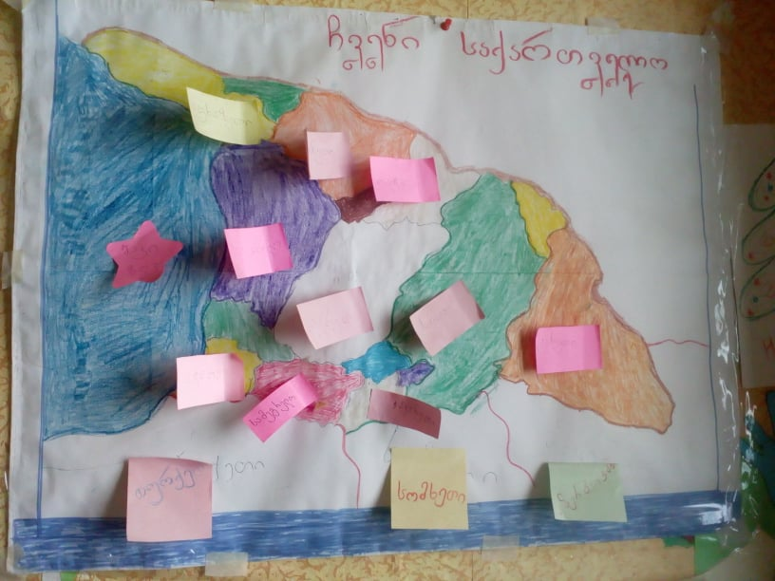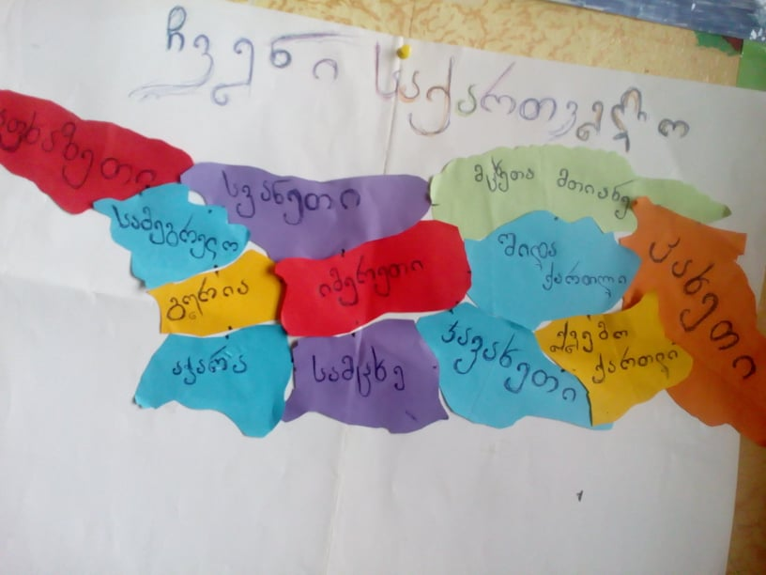

მათემატიკის გაკვეთილზე წილადების უკეთ გასაგებად ბავშვებს გაკვეთილზე მოვუტანე სხვადასხვა ხილი და ბოსტნეული .ვთხოვე მათ დაეყოთ ისინი ½,1/3 ,1/4 ნაწილებად, ან კიდევ 2 ვაშლი გაენაწილათ 4 მოსწავლისათვის თანაბრად, ამ აქტივობამ, რომელშიც თვალსაჩინოებად გამოვიყენე ხილი ბავშვებს გაუადვილა წილადებთან მუშაობა.ეს დაეხმარა მათ წილადის მნიშვნელისა და მრიცხველის გააზრებაში. შემდგომ გაკვეთილებზე ისინი თავისუფლად ართმევდნენ თავს მარტივ წილადებს.
სხვადასხვა გაკვეთილებზე ვიყენებდი ასევე აუდიო და ვიდეო მასალებს, ფლიფჩარტზე შესრულებულ სხვადასხვა გამოსახულებებს, პრეზენტაციებს ,სურათებს და ა.შ.
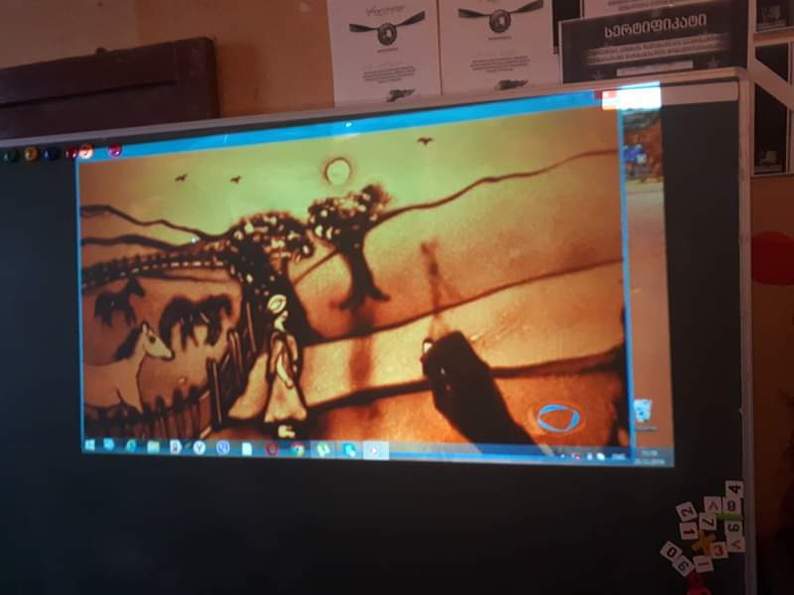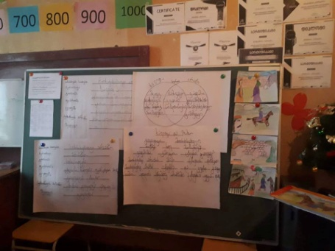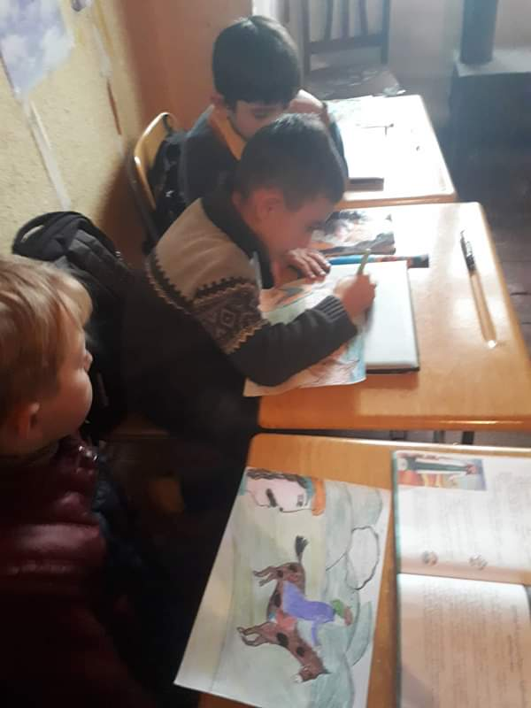
ერთ-ერთ გაკვეთილზე , რომლის საგაკვეთილო თემაც იყოს ,,ჩხიკვთა ქორწილი’’ ბავშვებს წარვუდგინეანიმაციური ფილმი ,,ჩხიკვთა ქორწილი’’ , თვალსაჩინოების გამოყენების მიზანი იყო გაკვეთილის ხალისიანად , საინტერესოდ და შედეგიანად წარმართვა.
ბავშვებმა ფილმის ჩვენების შემდეგ გამოთქვეს სურვილი დაეხატათ კომიქსები, რამაც მომცა საშუალება შემეფასებინა ახალი მასალის გაგების ხარისხი და რამდენაად დამეხმარა თვალსაჩინოება მიზნის მიღწევაში.მინდა აღვნიშნო , რომ ბავშვებმა ძალიან საინტერესო კომიქსები შექმნეს,ნამუშევრებსი გამოჩნდა, რომ მოსწავლეებმა კარგად გაიაზრეს თვალსაჩინოდ მიწოდებული მასალა და გადამუშავეული ინფორმაცია გადმოსცეს აგრეთვე თვალსაჩინოების სახით.

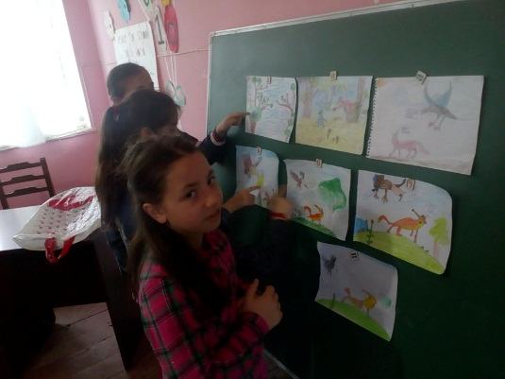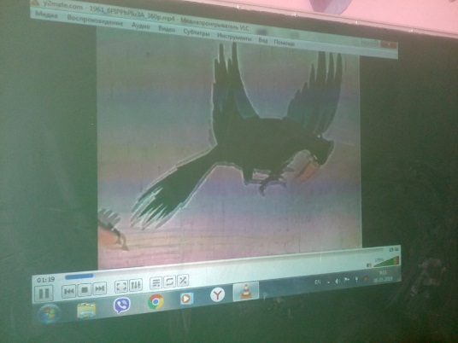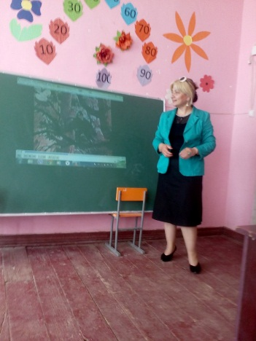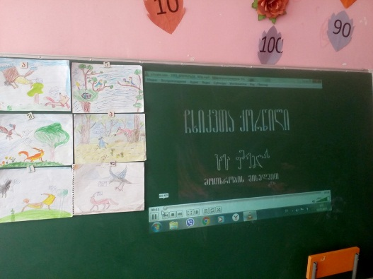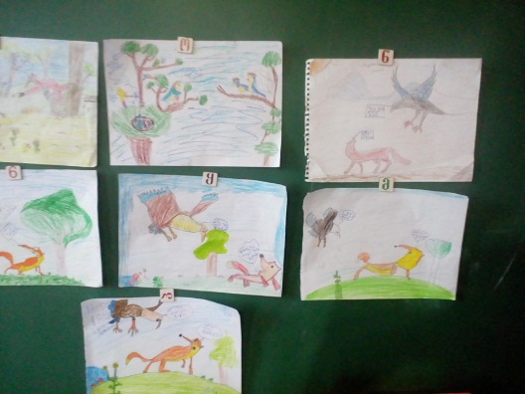

თვალსაჩინოებასთან დაკავშირებით არსებული კვლევებიდან და და ასევე სწავლა-სწავლების პროცესში მიღებული საკუთარი და კოლეგების გამოცდილებიდან გამომდინარე ვფიქრობ , რომ თვალსაჩინოებები და მისი გამოყენებით შესრულებული დავალებები ესგ-ს გეგმებით გათვალისწინებული მიზნის მიღწევის საუკეთესო საშუალებაა ,რადგან ბავშვი აქტიურადაა ჩართული სასწავლო პროცესში და საკუთარი თვალით ნანახი და აღქმული უკეთ ამახსოვრდება. აღვნიშნავ , რომ ჩემ მიერ გამოყენებული თვალსაჩინოებები დამეხმარა ეფექტურად და საინტერესოდ წარმართულიყო თითოეული გაკვეთილი.
აქვე მინდა მოკრძალებულად შემოგთავაზოთ თვალსაჩინოების გამოყენებისას გასათვალიწინებელი რეკომენდაციები:
- თვალსაჩინოება აუცილებლად უნდა იყოს მარტივი და ადვილად აღსაქმელი,რადგან მის მიზანი სწორედ გაკვეთილის გაგების გამარტივებას წარმოადგენს.
- აუცილებელია თვალსაჩინოებას ყველა თანაბრად და კარგად ხედავდეს.
- უმჯობესია ბავშვებს მივცეთ საშუალება თვითონ იმუშაონ თვალსაჩინოებასთან.
ბოლოში დასკვნის სახით მინდა მკაფიოდ გამოვყო თვალსაჩინოების გამოყენებით მიღებული რამდენიმე შედეგი:
- სახალისო და საინტერესო სასწავლო პროცესი
- აქტიური და წარმატებული მოსწავლე
- მიზნის მიღწევით კმაყოფილი მასწავლებელი.
აღნიშნული სამი კომპონენტის ერთობლიობა კი ძლიერი სკოლისა და განვითარებული თაობის არზრდის უდავო საწინდარია.

გამოყენებული ლიტერატურა:
http://e-learning.tsu.ge/pluginfile.php/101570/mod_resource/content/1/leqcia8.pdf
https://www.tsu.ge/data/file_db/faculty_psychology/Ed.%20Ps._4_Final.docx

